单元测试

一、找朋友。
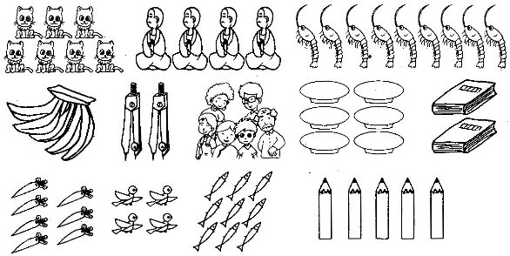

二、回 家。
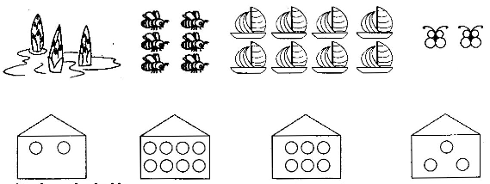

三、数点，涂方格。
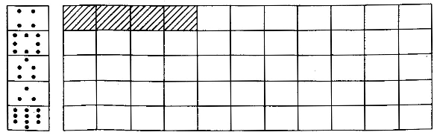

四、看上面的数，画一画，划一划。
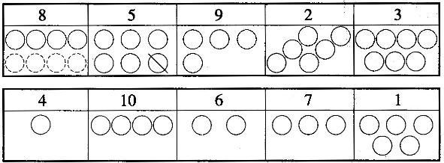

五、数一数，圈一圈。
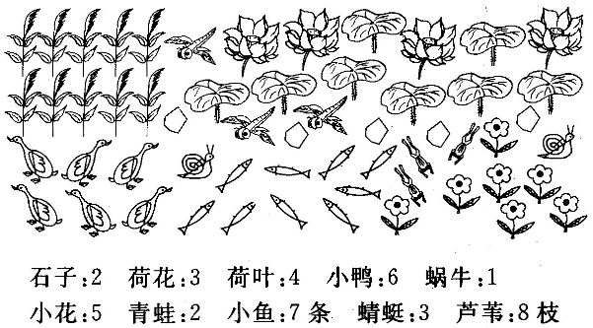
六、数一数，多的画“√”，少的画“○”。
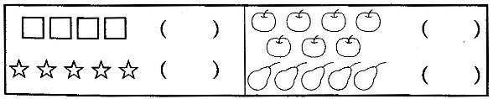
七、比一比，填一填。
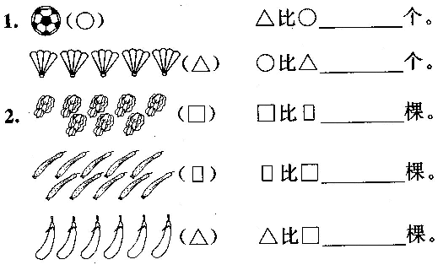
八、比一比，按问题画“√”。
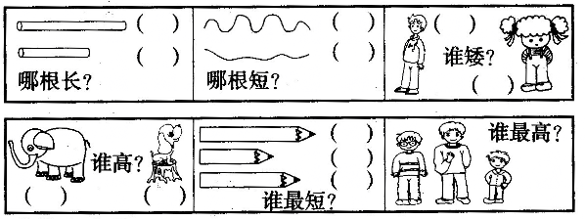
九、谁能夺金牌？
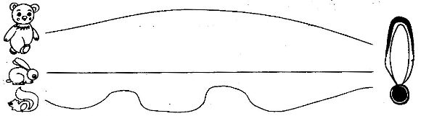
十、比一比。
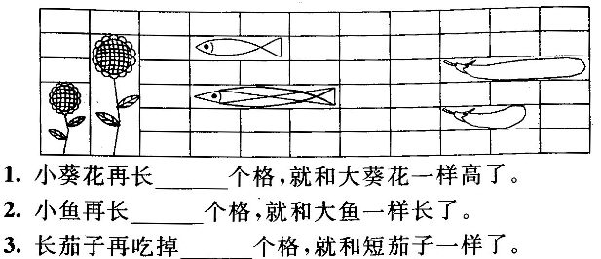
十一、智力闯关。
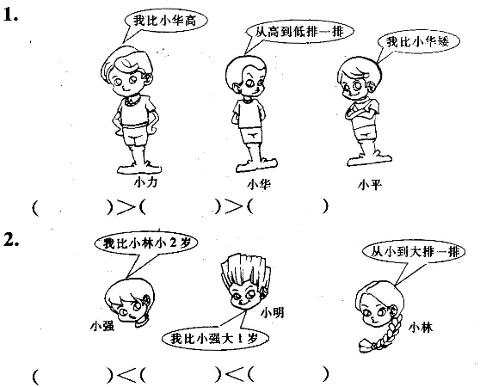

参考答案
